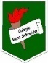COLEGIO RENE SCHNEIDER

PARVULARIA EDUCACION

VIVIANA SOTO DELAIGUE

GUIA DE APRENDIZAJE

**Núcleo: PENSAMIENTO MATEMATICO Curso: kínder**

**Fecha: 25 de agosto de 2020 Docente: Viviana Soto Délaigue**

**Nombre del Alumno: ____________________________________________**

**O-A:** (6) Emplear los números, para contar, identificar, cuantificar y comparar cantidades hasta el 20 e indicar orden o posición de algunos elementos en situaciones cotidianas o juegos.

**Contenido:** Cantidades **Habilidad:** Comparar

**Objetivo de la clase:** Emplear los números para comparar cantidades

**Indicador de Evaluación:** Indica cual grupo tiene más cantidad

**Indicaciones generales:** Papitos: Para esta actividad necesitaras:

Contar con un espacio limpio, seguro y acogedor

Colocar el nombre y apellido del estudiante (el niño debe hacerlo)

Lavarse las manos antes de la actividad

Vamos a observar con atención el siguiente video para aprender a comparar cantidades en el siguiente link: <https://youtu.be/nFQZx_Fo_VQ>

El adulto junto al niño/a debe practicar con material concreto, puede ser frutas, lápices, libros, piedras, etc., lo que tenga a su alcance. Armar de a dos conjuntos con distintas cantidades, preguntar cual tiene más, cuál menos, por qué, comprobar, contando cada conjunto, pedir al niño que arme conjuntos con las cantidades que usted le mencione y volver a formular preguntas. Felicitarlo por el trabajo que está realizando.

Lápiz de mina, lápices de colores

Pasar a la actividad de la guía.

Monitorear y orientar el trabajo

Lavarse las manos al término de la actividad

Enviar la actividad vía wasap o correo electrónico para retroalimentación

Entregar actividad realizada en próxima entrega de material

**Actividad:**

Observar el video: <https://youtu.be/nFQZx_Fo_VQ>

Trabajar con material concreto

En la actividad de la guía, contar y pintar el conjunto que tiene más animales, escribir la cantidad de cada conjunto.

**VI.-** **Retroalimentación**

La retroalimentación se realizará cada vez que se envíe la actividad vía wasap o correo electrónico

La actividad de hoy, está basada en, comparar cantidades, siendo un antecesor para tener éxito en el proceso escolar.

**¡Felicitaciones, por el trabajo realizado!**

**VII.- Envío:**

Fecha de entrega por el docente: **26 de agosto del 2020**

Fecha de recepción presencial: **9 de agosto del 2020 (cuando se retire material nuevo)**

Una vez finalizada la actividad enviar a través de fotos o scanner de la actividad realizada al siguiente correo: [viviana.soto@colegio-reneschneider.cl](mailto:viviana.soto@colegio-reneschneider.cl) y dejar actividad en colegio para revisión, cuando concurra a buscar material para trabajar en el hogar.

COLEGIO RENE SCHNEIDER

EDUCACION PARVULARIA

VIVIANA SOTO DELAIGUE

**ACTIVIDAD:** Observa con atención, cuenta, pinta el grupo que tiene más animales. Escribe la cantidad que tiene cada conjunto, en la parte inferior del conjunto, dentro de él.



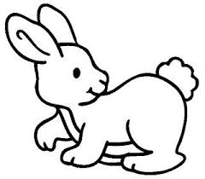

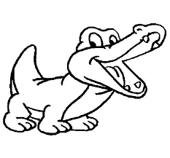

**CIERRE:** Ticket de Salida:

El conjunto de cuál de estos animalitos tiene menos cantidad, marca con una X.

  

Si tengo un conjunto con **6** gatitos, ¿cuántos perritos tendría que tener en otro conjunto para que sean iguales? Escribe la respuesta**__________________**

COLEGIO RENE SCHNEIDER

PARVULARIA EDUCACION

VIVIANA SOTO DELAIGUE

GUIA DE APRENDIZAJE

**Núcleo: PENSAMIENTO MATEMATICO Curso: kínder**

**Fecha: 28 de agosto de 2020 Docente: Viviana Soto Délaigue**

**Nombre del Alumno: ____________________________________________**

**O-A:** (12) Comunicar el proceso desarrollado en la resolución de problemas concretos, identificando la pregunta, acciones y posibles respuestas.

**Contenido:** Resolución de problemas **Habilidad:** Mostrar

**Objetivo de la clase:** Completar la tabla siguiendo instrucciones.

**Indicador de Evaluación:** Describe el problema que tiene que solucionar

**Indicaciones generales:** Papitos: Para esta actividad necesitaras:

Contar con un espacio limpio, seguro y acogedor

Colocar el nombre y apellido del estudiante (el niño debe hacerlo)

Lavarse las manos antes de la actividad

Lápiz de mina, lápices de colores

Pasar a la actividad de la guía.

Monitorear y orientar el trabajo

Lavarse las manos al término de la actividad

Enviar la actividad vía wasap o correo electrónico para retroalimentación

Entregar actividad realizada en próxima entrega de material

**Actividad:**

Resolver sudoku, colorear los animales, recortar, pegar de manera que no coincidan en la misma fila y columna.

**VI.-** **Retroalimentación**

La retroalimentación se realizará cada vez que se envíe la actividad vía wasap o correo electrónico

La actividad de hoy, está basada en, resolución de problemas, siendo un antecesor para tener éxito en el proceso escolar.

**¡Felicitaciones, por el trabajo realizado!**

**VII.- Envío:**

Fecha de entrega por el docente: **26 de agosto del 2020**

Fecha de recepción presencial: **9 de septiembre del 2020 (cuando se retire material nuevo)**

Una vez finalizada la actividad enviar a través de fotos o scanner de la actividad realizada al siguiente correo: [viviana.soto@colegio-reneschneider.cl](mailto:viviana.soto@colegio-reneschneider.cl) y dejar actividad en colegio para revisión, cuando concurra a buscar material para trabajar en el hogar.

**VII.- CIERRE:** Ticket de Salida:

¿Te gustó la actividad?: **SI** **NO**

¿Necesitaste ayuda para realizarla? **SI NO**

COLEGIO RENE SCHNEIDER

EDUCACION PARVULARIA

VIVIANA SOTO DELAIGUE

El Sudoku es un juego matemático en el que debemos rellenar una cuadrícula de 81 casillas con números del uno al nueve. La cuadrícula está distribuida en nueve filas y nueve columnas. Como ya hemos dicho, hay que completarlas con números del 1 al 9 pero en cada fila y en cada columna no puede repetirse ninguno de los números.

**El sudoku que haremos a continuación es muy simple y lo haremos con una cuadricula básica de 3 x 3 y con animales.**

**ACTIVIDAD:** Colorear todos los animales, recortar los animales de la cuadricula de debajo de la línea, pegar en los espacios en blanco sin repetir figuras en las filas ni columnas.

|  |  |  |
| --- | --- | --- |
| **C:\Users\Viviana\AppData\Local\Microsoft\Windows\INetCache\Content.MSO\853BC855.tmp** |  |  |
| **C:\Users\Viviana\AppData\Local\Microsoft\Windows\INetCache\Content.MSO\982745A6.tmp** | **C:\Users\Viviana\AppData\Local\Microsoft\Windows\INetCache\Content.MSO\54203A73.tmp** |  |
|  |  | **C:\Users\Viviana\AppData\Local\Microsoft\Windows\INetCache\Content.MSO\982745A6.tmp** |

**________________________________________________________________________________________**

|  |  |  |
| --- | --- | --- |
| **C:\Users\Viviana\AppData\Local\Microsoft\Windows\INetCache\Content.MSO\982745A6.tmp** | **C:\Users\Viviana\AppData\Local\Microsoft\Windows\INetCache\Content.MSO\54203A73.tmp** | **C:\Users\Viviana\AppData\Local\Microsoft\Windows\INetCache\Content.MSO\54203A73.tmp** |
| **C:\Users\Viviana\AppData\Local\Microsoft\Windows\INetCache\Content.MSO\853BC855.tmp** | **C:\Users\Viviana\AppData\Local\Microsoft\Windows\INetCache\Content.MSO\853BC855.tmp** |  |

COLEGIO RENE SCHNEIDER

PARVULARIA EDUCACION

VIVIANA SOTO DELAIGUE

GUIA DE APRENDIZAJE

**Núcleo: PENSAMIENTO MATEMATICO Curso: kínder**

**Fecha: 4 de septiembre de 2020 Docente: Viviana Soto Délaigue**

**Nombre del Alumno: ____________________________________________**

**O-A:** (2) Experimentar con diversos objetos estableciendo relaciones al clasificar por dos o tres atributos a la vez (forma, color, tamaño, función, masa, materialidad, entre otros) y seriar por altura, ancho, longitud o capacidad para contener.

**Contenido:** Clasificación **Habilidad:** Identificar

**Objetivo de la clase:** Clasificar por dos atributos

**Indicador de Evaluación:** Nombra los criterios que se usaron al clasificar

**Indicaciones generales:** Papitos: Para esta actividad necesitaras:

Contar con un espacio limpio, seguro y acogedor

Colocar el nombre y apellido del estudiante (el niño debe hacerlo)

Lavarse las manos antes de la actividad

Trabajar con material concreto, pidiéndole al niño/a que agrupe por dos atributos, pudiendo ser por; tamaño, forma, color, utilidad, etc

Lápiz de mina, lápices de colores

Pasar a la actividad de la guía.

Monitorear y orientar el trabajo

Lavarse las manos al término de la actividad

Enviar la actividad vía wasap o correo electrónico para retroalimentación

Entregar actividad realizada en próxima entrega de material

**Actividad:**

**VI.-** **Retroalimentación**

La retroalimentación se realizará cada vez que se envíe la actividad vía wasap o correo electrónico

La actividad de hoy, está basada en, clasificar por dos atributos, siendo un antecesor para tener éxito en el proceso escolar.

**¡Felicitaciones, por el trabajo realizado!**

**VII.- Envío:**

Fecha de entrega por el docente: **26 de agosto del 2020**

Fecha de recepción presencial: **9 de septiembre del 2020 (cuando se retire material nuevo)**

Una vez finalizada la actividad enviar a través de fotos o scanner de la actividad realizada al siguiente correo: [viviana.soto@colegio-reneschneider.cl](mailto:viviana.soto@colegio-reneschneider.cl) y dejar actividad en colegio para revisión, cuando concurra a buscar material para trabajar en el hogar.

COLEGIO RENE SCHNEIDER

EDUCACION PARVULARIA

VIVIANA SOTO DELAIGUE

**ACTIVIDAD:** Vamos a clasificar: Observa con atención. Pinta los animales que tienen 4 patas y son grandes. Encierra los que son pequeños y viven en el mar.

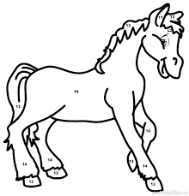  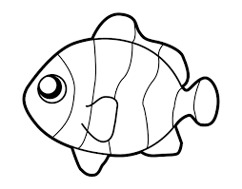

 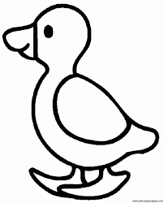 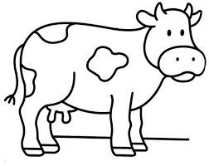 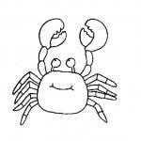

**CIERRE:** Ticket de Salida

¿Cuál de estos animales tiene alas y no vuela? Píntalo o píntalos.

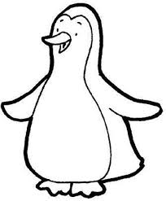 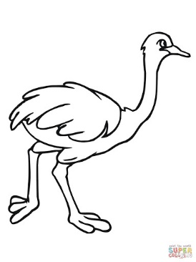 

¿Qué atributos usamos para clasificar estos animales? Escríbelos



